РЕСПУБЛИКАНСКАЯ МЕТАПРЕДМЕТНАЯ ОЛИМПИАДА "ОДАРЁННЫЙ РЕБЁНОК" - 2022
1 класс
1.Разгадай анаграммы (надо переставить буквы так, чтобы получилось другое слово). Какое слово будет лишним? Зачеркни его.
ПАШАК -___________________________
ОЖИВТ - _______________________
КАМАЙ - _________________________
КЮАБ - __________________________
2. Разгадай закономерность, запиши еще три числа, ответ поясни (как получил числа?):
9, 1, 7, 1, 5, ___, ___, ___
3. За буквами спрятаны числа. Найди их.
Т + Т = 18 ______________ Е – Т = А _________________
А + А +А = Т _____________ Е + А = 15 _________________
4. Какое слово среди перечисленных в каждом ряду лишнее? Объясни, почему?
Книга, тетрадь, арбуз, ластик, пенал _______________________________________
Гора, холм, река, лес, трамвай, поле _________________________________________
Такси, трамвай, автобус, корова, грузовик ___________________________________

5. Алёша и Денис носят кепки, а Олег шапку. У Дениса и Олега головные уборы чёрные, а у Алёши – серый. Кто носит чёрную кепку? (Объясни свой ответ)
Ответ: ____________________________________________________________ ____________________________________________________________________

6. Длина доски 3 м. За 1 минуту отпиливают по 1 м. За сколько минут распилят всю доску?
Ответ: ___________________________________________________
7. Отгадай загадки.
Красногрудый толстячок
носит черный котелок.
Он мороза не боится
и рябиной угостится. Ответ: __________________________

Кто грызёт на ветке шишку?
Ну, конечно, это …. Ответ: __________________________

8. Реши ребус:
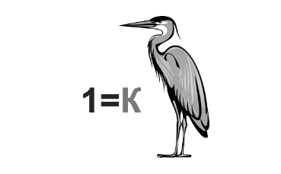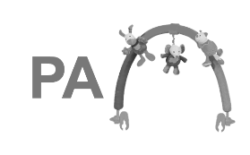
Ответ: ______________ ____________________ _________________
9. В пустой клеточке нарисуй недостающую фигуру:
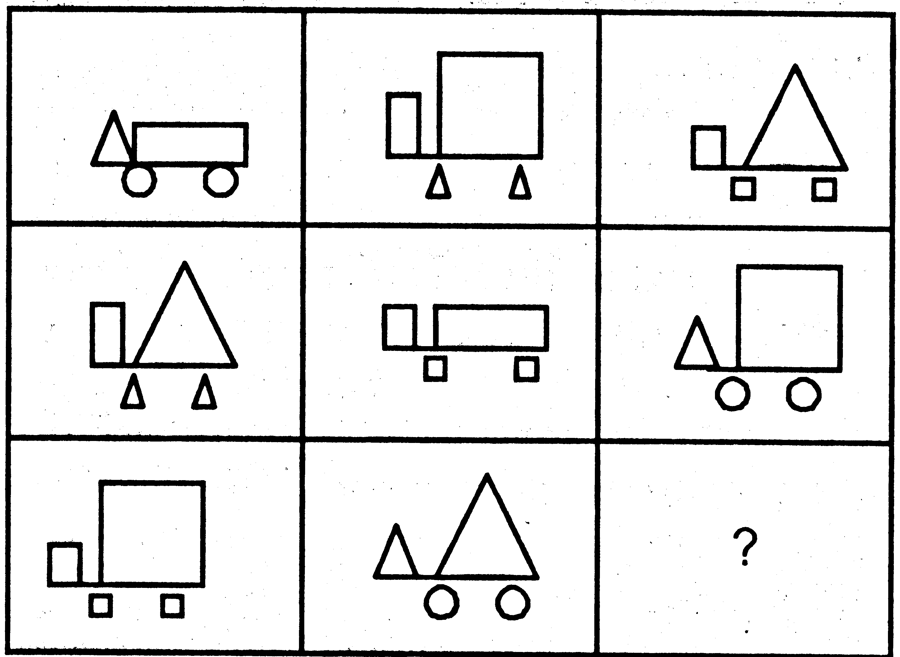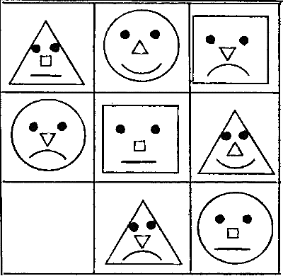
10. Узнай сказки, по этим словам, как называется:
«…Услышала лиса, что петух песенки распевает, захотелось петушком полакомиться, да как достать его? Лиса отправилась к медведю да волку и сказала:
- Ну, любезные мои! Нашла я для всех поживу: для тебя, медведь, - быка, для тебя волк, - барана, а для себя - петуха.
- Хорошо, лисонька! - говорят медведь и волк. - Мы твоих услуг никогда не забудем. Пойдем же зарежем их да поедим!»
Ответ: ___________________________________________________

«…Они остановились, стали рыться в карманах и считать, сколько у них денег. У обоих набралось только на одну порцию мороженого.
- Купим порцию и разделим пополам, -- предложил Игорь.
Продавщица дала им мороженое на палочке.
- Пойдем домой, -- говорит Мишутка, -- разрежем ножом, чтоб было точно.
- Пойдем.
На лестнице они встретили Иру. Глаза у нее были заплаканные.
- Ты чего ревела? -- спрашивает Мишутка.
- Меня мама гулять не пускала.
- За что?
- За варенье. А я его и не ела. Это Игорь на меня наговорил. Наверное, сам съел, а на меня свалил.
Ответ: _________________________________________________

